iPhone清除DNS缓存方法

**方法一、重启iPhone**

重启我们的iPhone手机即可（如果是4G/3G上网的话），另一种就是刷新路由器的dns这个需要重启路由器了。

**方法二、重新设置iPhone的DNS**

在iPhone中我们点击【设置】 进入后找到【无线局域网】设置，点击我们连接wifi这边的【i】图标，如下图所示

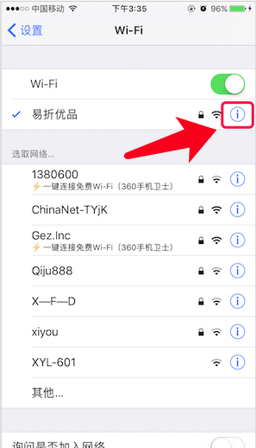

进入到网络设置中之后我们点击【DHCP】在下面找到DNS之后我们再点击 填入【8.8.8.8】或者【114.114.114.114】即可

